**“漫游者”---Ranger项目进程记录文档**

成员：黄紫岩 张芮琦 刘常靖 赵吉林

项目起止时间：2018.10.18-

内容：1、每周会议记录

2、成员每周成果汇总

第一周：10.18-10.30

* **会议记录**
  + **本周总结**
  + **下周安排**
* **成果汇总**

**姓名：**黄紫岩

**提要：**产品调研，调查国内外目前仿生机器人水平，最终选定MIT开发的cheetah作为模仿目标。

填写立项申请书

**内容：**

参考机器人：国内：宇树科技-莱卡狗

浙江大学-绝影

国外：波士顿动力公司-Spot

SpotMini

WildCat

Bigdog

Littledog

索尼-AIBO

麻省理工-Cheetah

费斯通-Bionickangroo

在YouTube上找了关于以上机器人的视频，最终选定cheetah为模仿对象，目标做出小型的仿生猫能够奔跑，跳跃，上楼梯。

在IEEE上找到cheetah相关论文9篇，供之后研究学习。

* Tails in Biomimetic Design: Analysis, Simulation, and Experiment-尾巴的仿生设计：分析，仿真及实验
* Design Principles for Highly Efficient Quadrupeds and Implementation on the MIT Cheetah Robot-高效率的仿生四足设计原则，及在MIT cheetah上的应用
* Design Principles for Energy-Efficient Legged Locomotion and Implementation on the MIT Cheetah Robot-节能足式运动的设计原则及在MIT cheetah上的应用
* Variable-speed Quadrupedal Bounding Using Impulse Planning: Untethered High-speed 3D Running of MIT Cheetah 2-用脉冲规划实现的可变速四足跳跃：MIT cheetah2的无绳（好像这意思）高速3D奔跑
* The MIT Super Mini Cheetah: A small, low-cost quadrupedal robot for dynamic locomotion-MIT超小型猎豹：一个小型，低成本的灵活运动的四足机器人
* Robot locomotion on hard and soft ground: measuring stability and ground properties in-situ-在硬软地面上的机械运动：对原地的稳定性及地表性质的测量
* Proprioceptive Actuator Design in the MIT Cheetah: Impact Mitigation and High-Bandwidth Physical Interaction for Dynamic Legged Robots-MIT cheetah中的本体感受执行器的设计：用于动力有腿机器人的冲击减缓和高带宽的物理方面的互动（并不知道是不是这意思）
* Optimization of Surface-Mount Permanent Magnet Synchronous Machines for Low Duty-Cycle, High-Torque Applications：表面安装的永磁同步电机的低占空比，大扭矩的优化
* Policy-Regularized Model Predictive Control to Stabilize Diverse Quadrupedal Gaits for the MIT Cheetah-用于稳定MIT cheetah的不同步态的（？？不知道什么意思）规划的模型预测控制方法

**总结：**选择了相关性较高的几篇文章，希望之后能够仔细学习。

* **成果汇总**

**姓名：**赵吉林

**提要：**仿生猫腿部结构初步设计

**内容：**本周在查阅了一些相关资料之后，结合现有知识，我对仿生猫的腿部结构作了初步的分析，设计出了简单的退步机构，并利用三维建模软件构建了相应的实体模型。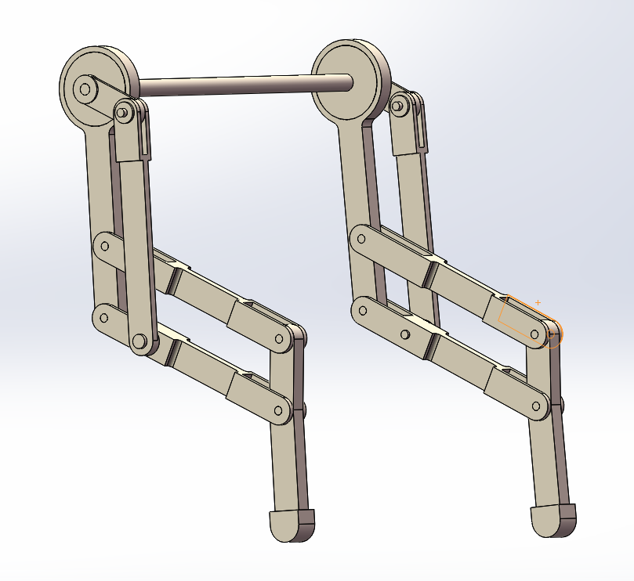观察猫的步态不难发现，其后腿膝关节和踝关节在运动过程中变化基本一致，故采用双平行四边形机构使得腿部自由度减少至二，机构结构得以简化，进而减少了单腿上舵机的个数。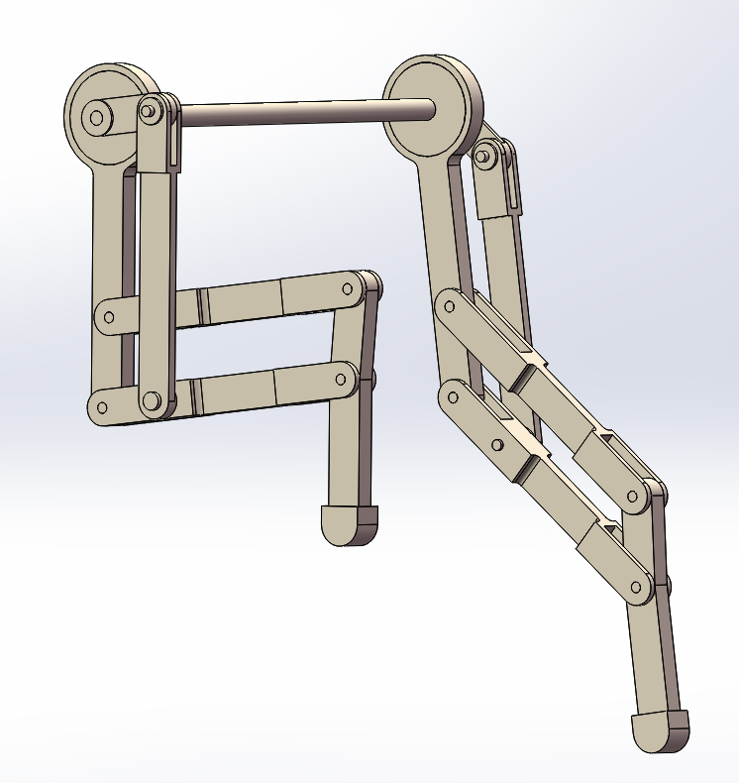简化后每条腿有两个主动关节，分别为髋关节和膝关节，此两处用两个舵机即可实现驱动。

初步设计的这种腿部结构可实现蹲姿、直立站姿和对角步态、三角步态、以及小跳步态等基本步态。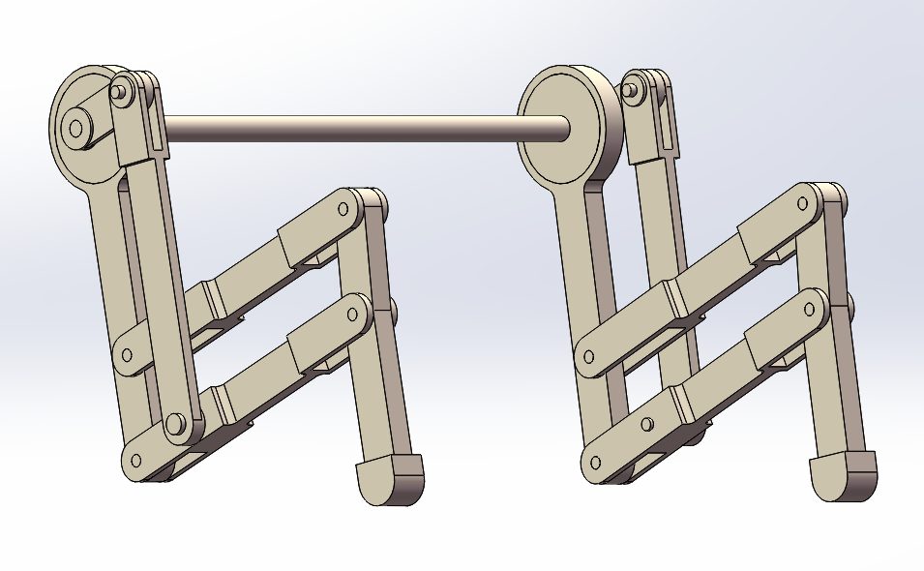

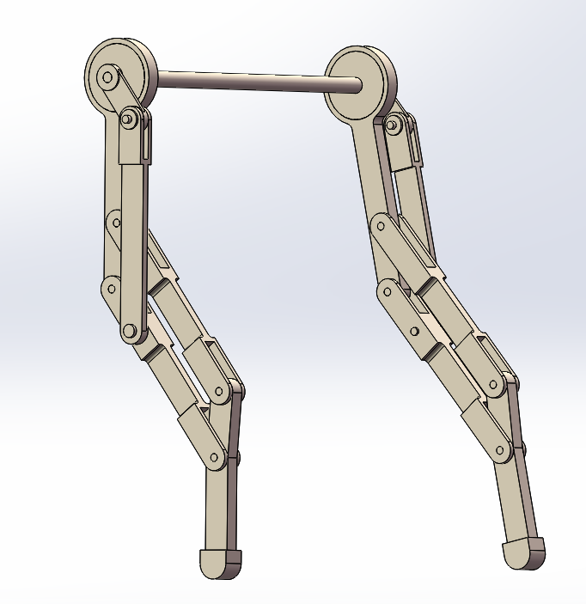总结：考虑到整个仿生机器人的大小及受力，腿部舵机不宜太多，故初步设想采用这种简化后的双自由度开链机构：两个主动关节、一个被动关节。

* **成果汇总**

**姓名：刘常靖**

**提要：**

通过百度、知网、github、project hub搜索仿生四足机器人的机械结构，我们可以发现：对于大型的机器人主要采用液压的驱动结构，对于小型的主要采用舵机的驱动结构。而驱动同时也影响着对于自由度的选取进而影响力仿生效果

**内容：**

猫的前腿和后退的运动方式不同，故因采用不同的设计。

**设计1：**

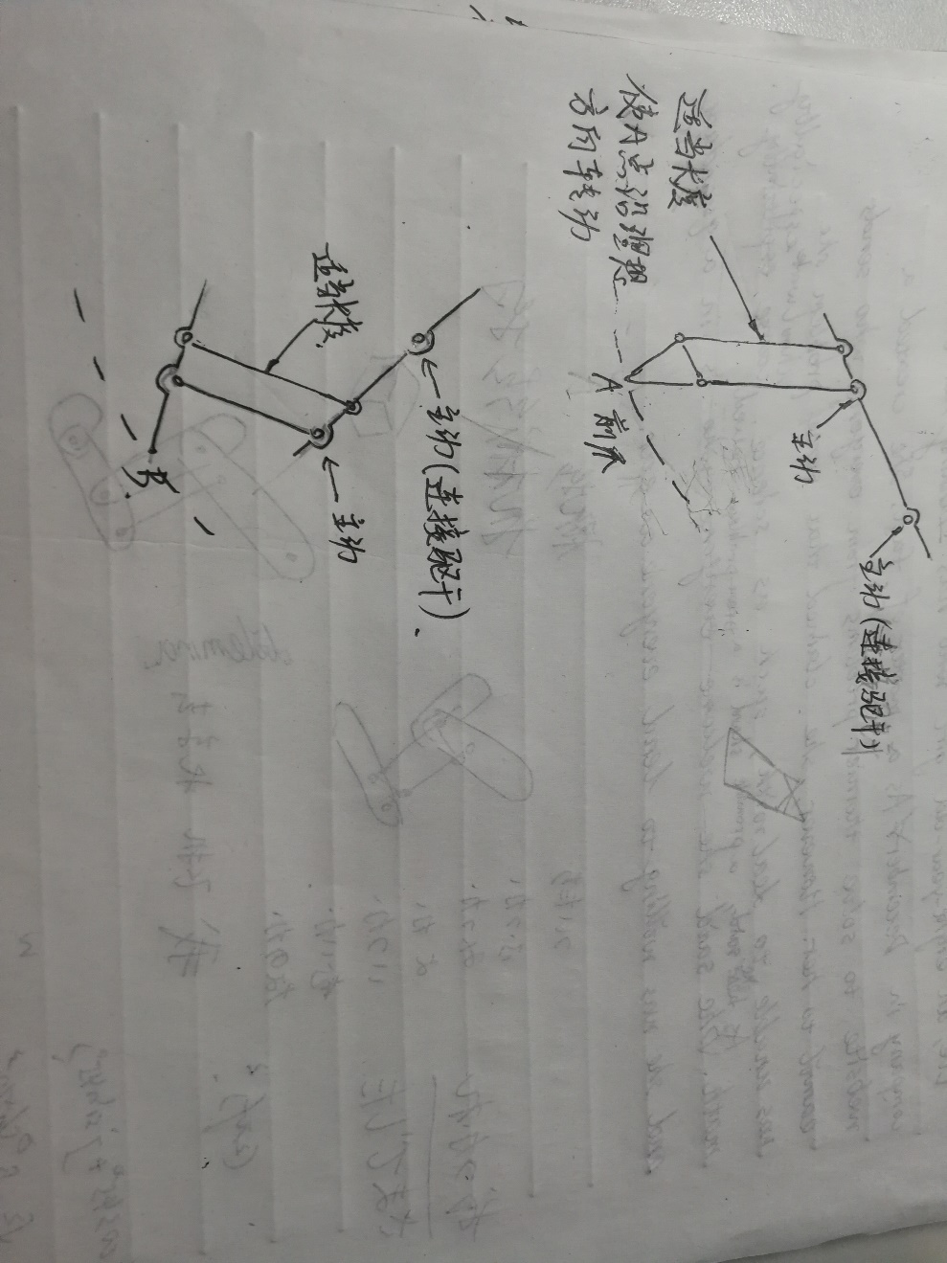对于此种设计当舵机转动时爪子部分也能通过四连杆机构进行转动，能够一定程度上模仿猫的真实状态。

**设计2**

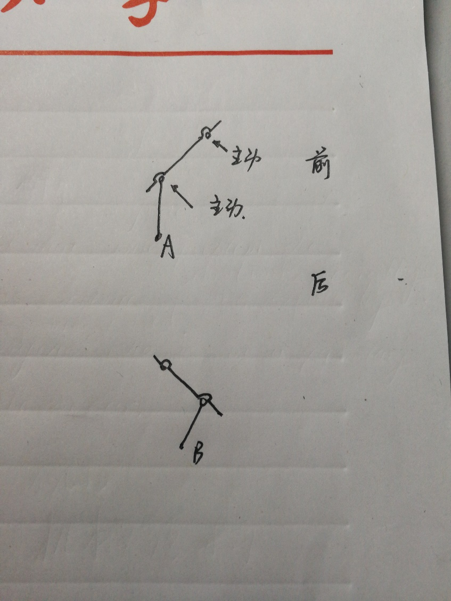

若爪子部分用弹簧或者橡胶垫代替，亦可使用此最简方式

躯干则采用同一种方式

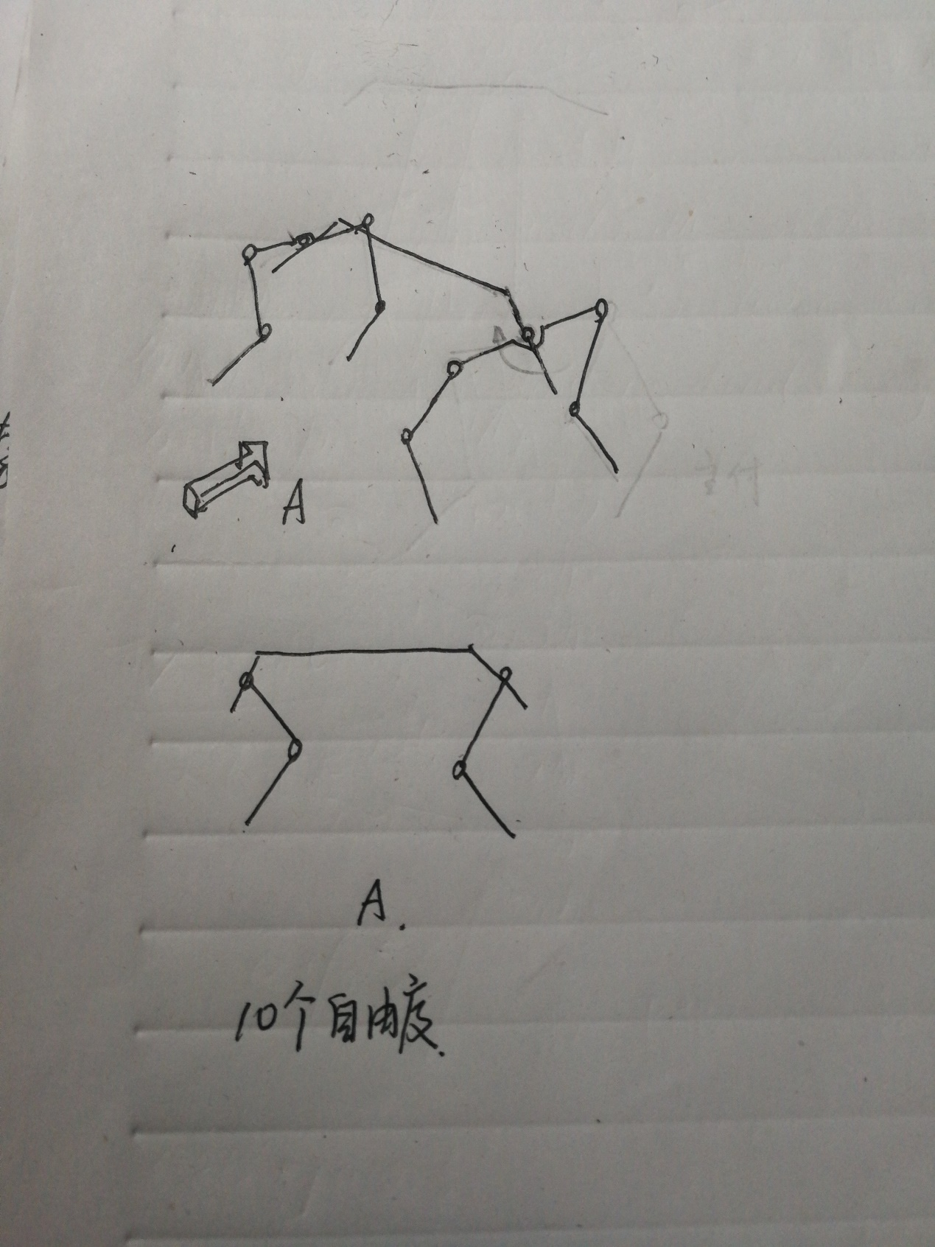

此时一共有10个自由度

该种设计综合多方因素，并没有将肢体外摆的自由度进行设计，其原因一方面考虑到自由度过多（增加4个自由度）导致的控制问题，二是对于简单的仿生该动作略显多余（通过四肢的摆动实际上可以完成翻身的动作），三是不满足仿生的轻量化要求。

事实上，对于躯干部分的两个自由度也略显得多余，亦可以去掉（意思就是还是去掉吧）

还需要注意的是，在资料中的腿部连接处中实际上采用了弹簧结构，使得跳跃，下落等动作成为可能，在此并不展开讨论

我的初步计划是先用木条、橡皮筋、舵机先搭建出模型，如下图所示

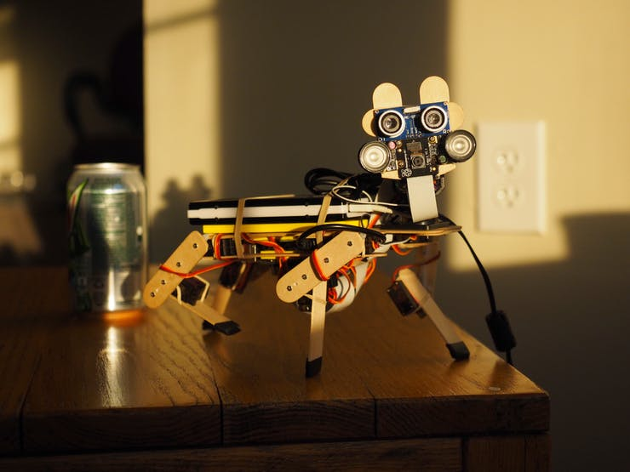

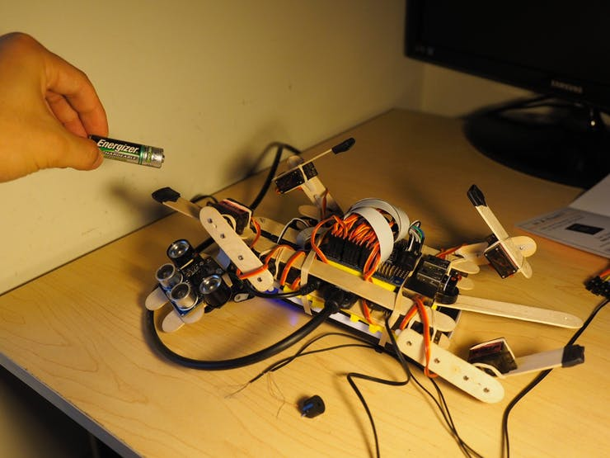

**参考资料：**

**https://create.arduino.cc/projecthub/petoi/opencat-845129**

**https://www.hackster.io/RzLi/petoi-nybble-944867**

**Twitter ID: Opencat @PetoiCamp**

**Project Hub ID:** [Rongzhong Li (李荣仲)](https://create.arduino.cc/projecthub/RzLi)

日期：11.13 星期二

姓名：黄紫岩

提要： 阅读文献

学习git

重新构思项目时间安排及分工

内容：

阅读文献

参考文献：The MIT Super Mini Cheetah: A small, low-cost quadrupedal robot for dynamic locomotion

本文献主要介绍mit制作的一种小型低成本四足机器人，文献内容包括：

基于相关运动学，控制学的腿部设计

整体设计及用以控制运动的控制器

该机器人运行过程中的力学数据

我阅读到腿部设计结束，由于运动学等相关知识过于匮乏，以及专业英语名词不清楚，暂时放弃阅读。

学习git：

参考资料：廖雪峰的git教程

opencat制作者在GitHub上托管了程序的开源程序，为明白如何参考该项目，我学习了git

git是一个功能强大的分布式版本控制软件，GitHub则是为gitde e用户提供远程仓库。

利用git可以方便的进行代码修改和多人协作。因此决定本项目组应利用git进行协作。

具体使用方法另见教程（编写中），预计本周末开始使用。

项目组计划更改

经过近一个月的协作，感觉本小组的时间安排与分工有些不太合理，另思考了本项目计划安排供参考。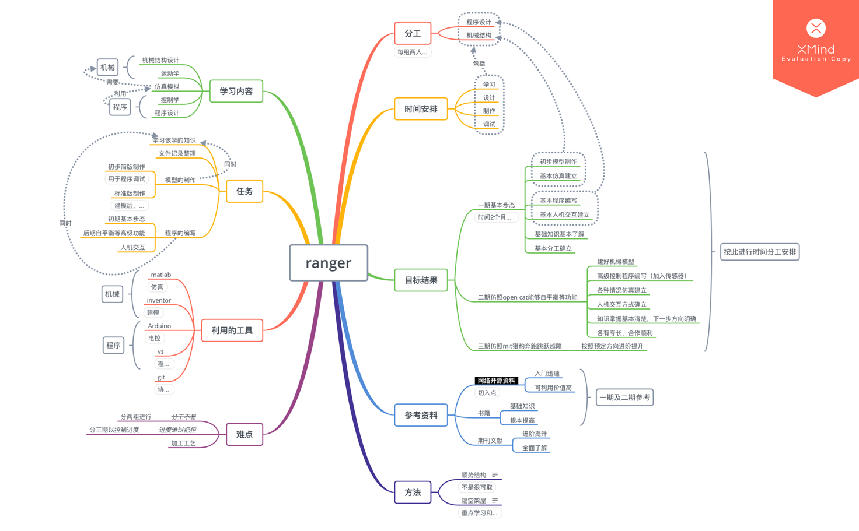

时间安排分为三期，依次提升，目前本项目应处于一期状态，预计时间2个月，具体任务见图。

分工安排，分为机械和程序两组，每组两人，组内再自行分工。

这是第几周了？

那就第二次

**模型方面：**

在稍早的时间先进行的简易模型的搭建，由于材料有限，只制作了前肢。

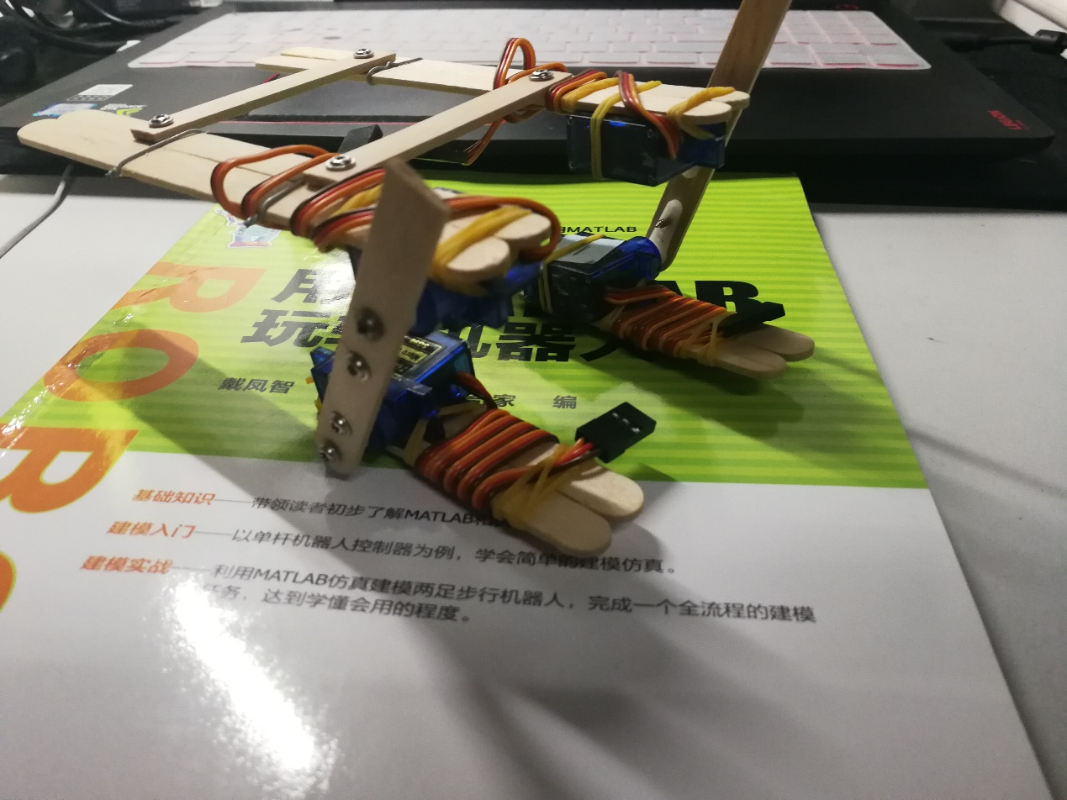

但由于本人主要工作是进行模拟仿真，故该模型先暂一告落。

**模拟仿真的进度：**

参考书目：

[用MATLAB玩转机器人](http://webpac.lib.tongji.edu.cn/opac/openlink.php?title=%E7%94%A8MATLAB%E7%8E%A9%E8%BD%AC%E6%9C%BA%E5%99%A8%E4%BA%BA)/戴凤智, 张鸿涛, 康奇家编

[双足步行机器人仿真设计](http://webpac.lib.tongji.edu.cn/opac/openlink.php?title=%E5%8F%8C%E8%B6%B3%E6%AD%A5%E8%A1%8C%E6%9C%BA%E5%99%A8%E4%BA%BA%E4%BB%BF%E7%9C%9F%E8%AE%BE%E8%AE%A1)/(日) ROBO-ONE委员会编 杨洋, 杨斯爽译

[机器人仿真与编程技术](http://webpac.lib.tongji.edu.cn/opac/openlink.php?title=%E6%9C%BA%E5%99%A8%E4%BA%BA%E4%BB%BF%E7%9C%9F%E4%B8%8E%E7%BC%96%E7%A8%8B%E6%8A%80%E6%9C%AF)/杨辰光, 李智军, 许扬编著

可以注意到目前的相关书籍主要是讲解双足机器人，并且侧重点不同，可以说并没有找到特别合适的参考书目，但是其内核有着相似之处，此处不展开论述。

在这一期间，本人首先学习了

Matlab相关：

1.机器人的数学基础

（1）三维空间的位置和姿态

（2）坐标变换

2.机器人运动学

（1）机械臂的表示方法-DH参数法

（2）机器人的正逆运动学

**简述：**在此，引用3×3的旋转矩阵R表示姿态，使用3×1的列向量P表示相对位移，使用R与P组成一个4×4的矩阵便可以表示位姿。坐标变换使用齐次变换矩阵T表示。

使用机器人工具箱可以将参数输入得到想要的连杆。

通过示例：

比如创建一个三个关节的机构（已下载机器人工具箱）

>> L(1)=Link([0,0,1,0]);

>> L(2)=Link([0 0 0.8 0])；

>>L(3)=Link([0 0 0 0.6 0])；

>>three_link=SerialLink(L,'name','threelink')；

>>three_link.teach()；

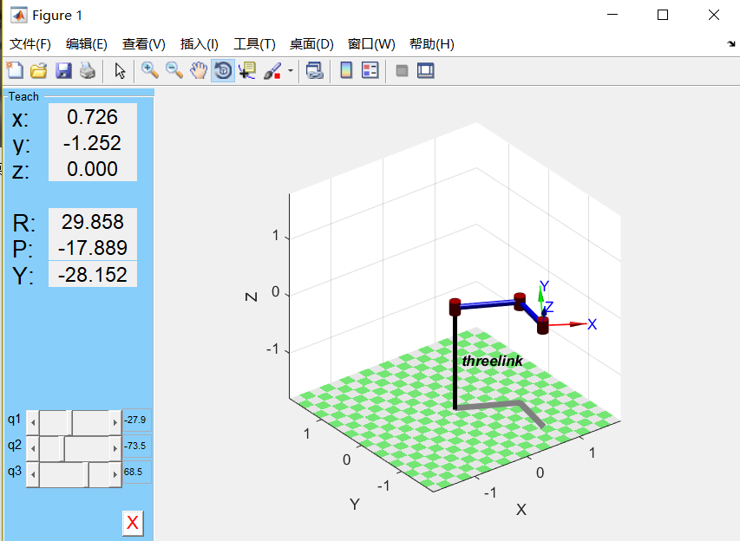

如图所示：可以拖动图中滑块改变角度进行控制。

Simulink方面：

1. simulink的入门与操作。
2. 子系统和自制模块

简述：simulink在机器人仿真中主要用于对已经搭建好的机械结构数学模型模型、电气结构数学模型模型、控制系统数学模型进行搭建，并仿真。特别注意的是，仿真的前驱步骤即数学模型的建立极其重要，但这也正是短板所在，于是先将重点转向对已知运动模型的仿真（即已知数学模型，用simulink表示）

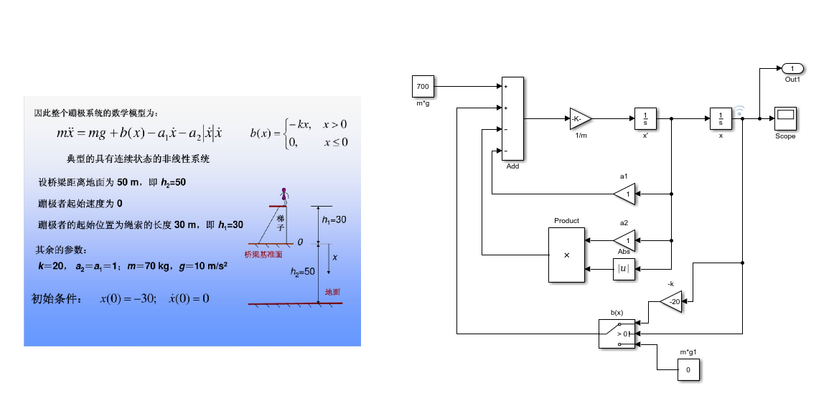

图为仿真蹦极运动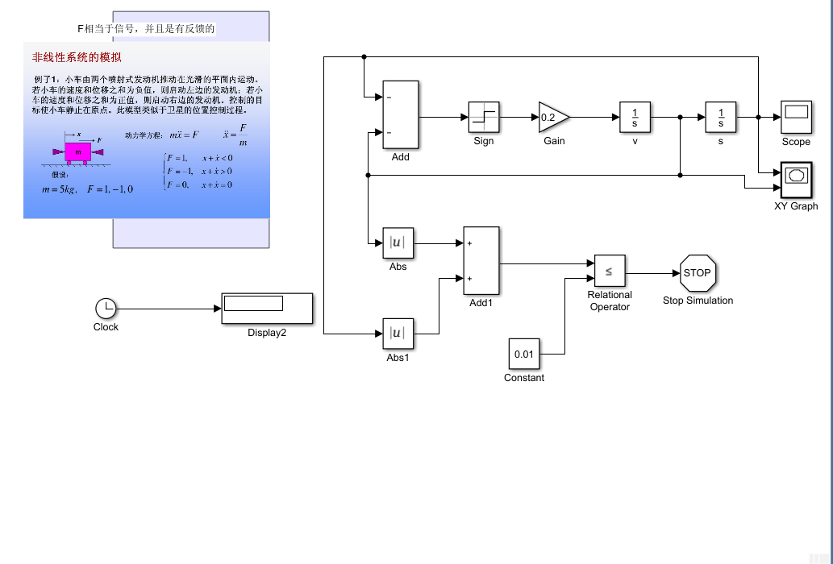

接下来的计划：

1. 如果时间允许，可以继续购买外购件制作模型
2. 对仿生猫的前肢的机械结构进行数学建模（拉格朗日动力学）
3. 进行仿生猫原地踏步时的前肢的运动轨迹的规划与设计

**日期：2018.11.25**

**姓名：黄紫岩**

**提要：整体分析，文件整理**

#### 项目综述

Opencat是一个可以自行编程，易于控制的机器猫，由李荣仲开发，主要利用arduino进行步态控制，raspberry-pi进行高级的ai控制。该机器猫可以实现各种基本步态如对角迈步，自平衡，自动爬起等，还可与人及其他机器猫进行交互。用舵机驱动，结构采用3d打印。

Nybble为其改进版，基本控制及驱动没变，结构采用木制积木拼插的方式，美观且减轻重量。另外增加了减震以及学习能力。

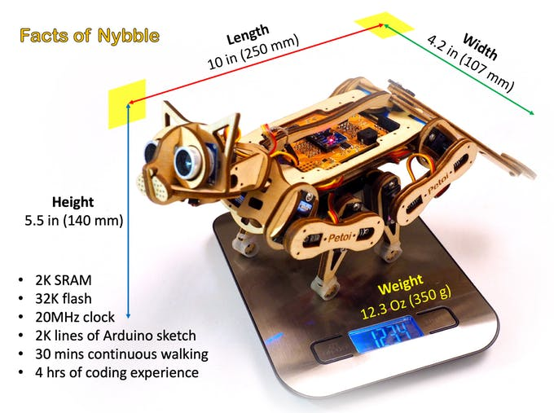

本项目主要仿制该项目，参考其代码及结构。

#### 功能实现

Arduino：储存有步态控制程序等其他“本能动作”，听从于树莓派的高级命令或人的远程控制。参数：32KB，16MHz

Raspi：ai控制，让opencat具有自己运行的能力，并且具有通讯功能，并处理各种传感器信号。

机构：总共12个自由度：包括腿部共八个自由度，头部两个自由度，尾部两自由度，共需11个舵机。腿部，颈部都有弹簧进行减震，以保护元件等。尾部有一个自由的关节用于平衡。整体框架加工可以采用激光雕刻。其中还有可调整的质量中心。

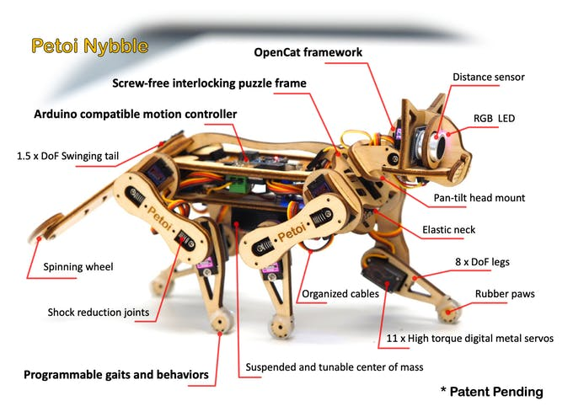

电路元件：除两块控制板以外nybble还包括很多嵌入式模块包括，16路PWM舵机驱动版，WIFI模块-ESP8266，超声波测距模块-us-100，电子陀螺仪-GY-521 MPU6050模块，红外无线遥控模块。

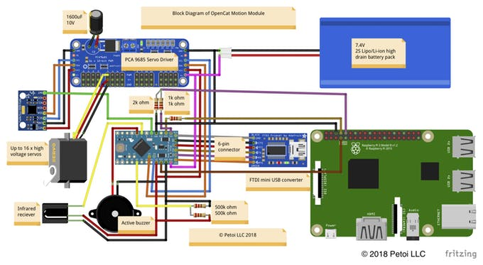

#### 代码分析

**工作流程**

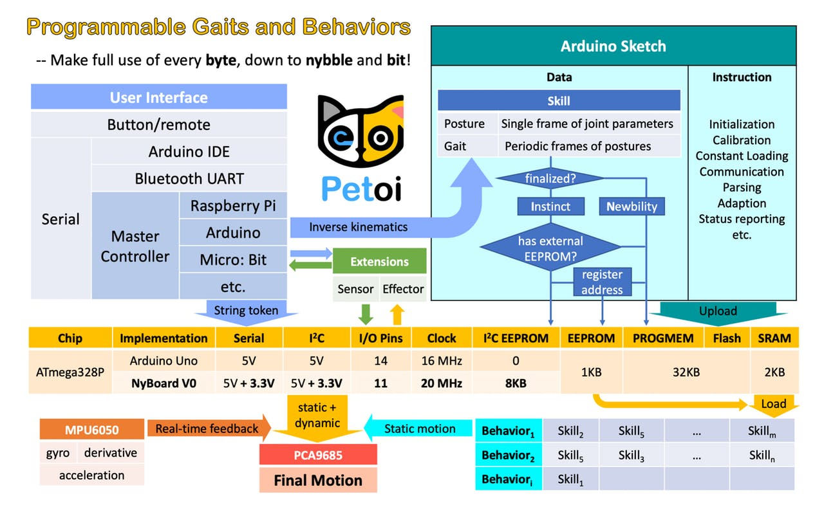

**人机交互：获得命令**

远程控制-红外遥控

串口通讯：蓝牙-通用异步收发器？

上层控制：树莓派/Arduino/micro：bit？

（同时获得并处理传感器及效应器返回的信号）

**基础运动控制：arduino控制&反向运动学计算**

分析获得命令：姿势（某一组关节角度数组）/步态（周期性循环的几组数组）-**从仿真模拟中获得**

经过一系列判断（判断是instinct还是newbility）后（应该是用于节约空间提高运算速度）将命令存入external i2c EERPOM或PROGMEM

**实时运动控制：静态+动态运动学？**

Mpu6050包括陀螺仪，加速度测量等实时返回运动数据，结合已存储的既定运动数据进行计算。最终数据输入pca9685，完成动作。

**具体架构**

Skill class holds only the lookup information of joint angles.

Opencat的动作：

* static posture（姿势：一组关节角度数据）
* periodic motion（运动：一系列关节角度数据组）。

两者共同组合构成opencat的 skill（技能）。

Skill

* 开发者编写的程序代码-instinct（本能：主要为一些基本的posture及motion），储存在external i2c EERPOM中（带电可擦可编程读写存储器，存储于该位置的数据可以一直保存，修改程序也不会影响）
* 使用者编写的代码-newbility存储在PROGMEM（即flash ROM中，每次导入新程序会冲掉原程序）

本组也可采用这种方法将调试无误的代码存入EERPOM

执行过程（貌似更新后不用skilllist了，不过可以借鉴）

* Skilllist（继承于Qlist类）用于存放instinct及newbility，可以返回名称及地址？存于arduino自带的EERPOM中
* Behavior list（同上）用于存放按照时间顺序的一系列skill，由一些参数触发。决定了skill的顺序，速度，重复次数及间隔时间
* Motion类-利用skill中已经保存好的参考数据来创建实际motion对象来存放角度数组。该部分存在SRAM中（静态随机存取存储器，即程序运行时产生的变量的存放位置）由于arduino的SRAM很小故一般只生成一个motion。